Выступление агитбригады "Юный спасатель"
Тема:"Ночью и днем будь осторожен с огнем!"
Цель: помочь детям осознать значение огня и его опасность;
формировать правильную модель поведения во время пожара.

Капитан: 1, 2

2-4 ученики: 3,4

Капитан: Если вдруг пожар в квартире

2-4 ученики: Ты без дела не сиди,
"01" скорей звони!
Капитан: 3, 4

2-4 ученики: 1, 2

Мы поможем вам всегда!

Капитан: "Юный спасатель" приветствует вас!

2-4 ученики: Мы рады сегодня быть здесь и сейчас!

1 ученик:
Мы знаем, что в мире профессий не счесть,
И даже пожарный профессия есть!
И если вдруг с вами случится беда,
На помощь пожарный спешит к вам всегда.
2 ученик:
Знают все: человек без огня
Не может ни единого дня!
При огне, как при солнце - светло!
При огне и зимою тепло!
Посмотрите, ребята, вокруг:
Нам огонь - повседневный друг!
3 ученик:
Но когда мы небрежны с огнем,
Он становится нашим врагом.
Знайте, в гневе он сердит!
Никого не пощадит!
Уничтожить может садик,
Поле хлебное, твой дом
И у дома все кругом!
А взметнувшись до небес,
Перекинется на лес.

Экскурсовод: Мальчик Вася жил на свете,
Был таким же, как все дети,
Он со спичками играл,
Свет включенным оставлял,
С газом вольно обращался -
Вот и с жизнью распрощался!
4 ученик:
Не играй, дружок, со спичкой.
Помни ты: она мала,
Но от спички-невелички
Может дом сгореть дотла.

(Звучит музыка Андрея Петрова "Ко Дню космонавтики".
Дети начинают бегать и кричать:"Пожар! Спасите! Помогите!"
Появляется ребенок в роли Огня, танцует)
Экскурсовод кричит: "Позвоните 01!"
(Звучит пожарная сирена)

1 ученик : 01 - простой номер,
2 ученик : 01 - его всякий запомнит,
3 ученик : 01 - короткий номер,
4 ученик : 01 -удобный номер.
1 ученик: Пусть каждый знает гражданин -
Пожарный номер - 01.
2 ученик: Ты о пожаре услыхал,
Скорей об этом дай сигнал.
3 ученик: Смело трубку в руки взять,
01 сумей набрать.
И назвать еще потом
Город, улицу и дом.

Экскурсовод : И вот машины красные
Спешат в места опасные,
Прохожие сторонятся -
Пожарные торопятся.

1 ученик: Запомнить твердо нужно нам - пожар не возникает сам!

2 ученик: Правила пожарные без запинки знайте, правила пожарные строго соблюдайте!

3 ученик: Спасибо пожарным, а то бы беда. Пожарные нас выручают всегда!

Все вместе: Ночью и днём, ночью днём будь осторожен с огнём!

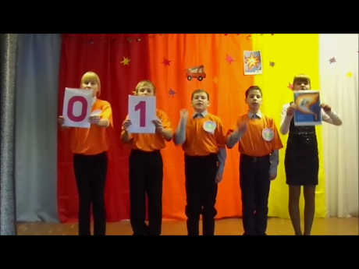

Выступление составлено на материалах журнала "Начальная школа" №10 за 2011 год; журнала "Непоседа"№22 за 2009 год.

Музыкальное оформление:

1) Музыка Андрея Петрова "Ко Дню космонавтики" (из кинофильма "Укрощение огня").
2) Звуки пожарной сирены.

